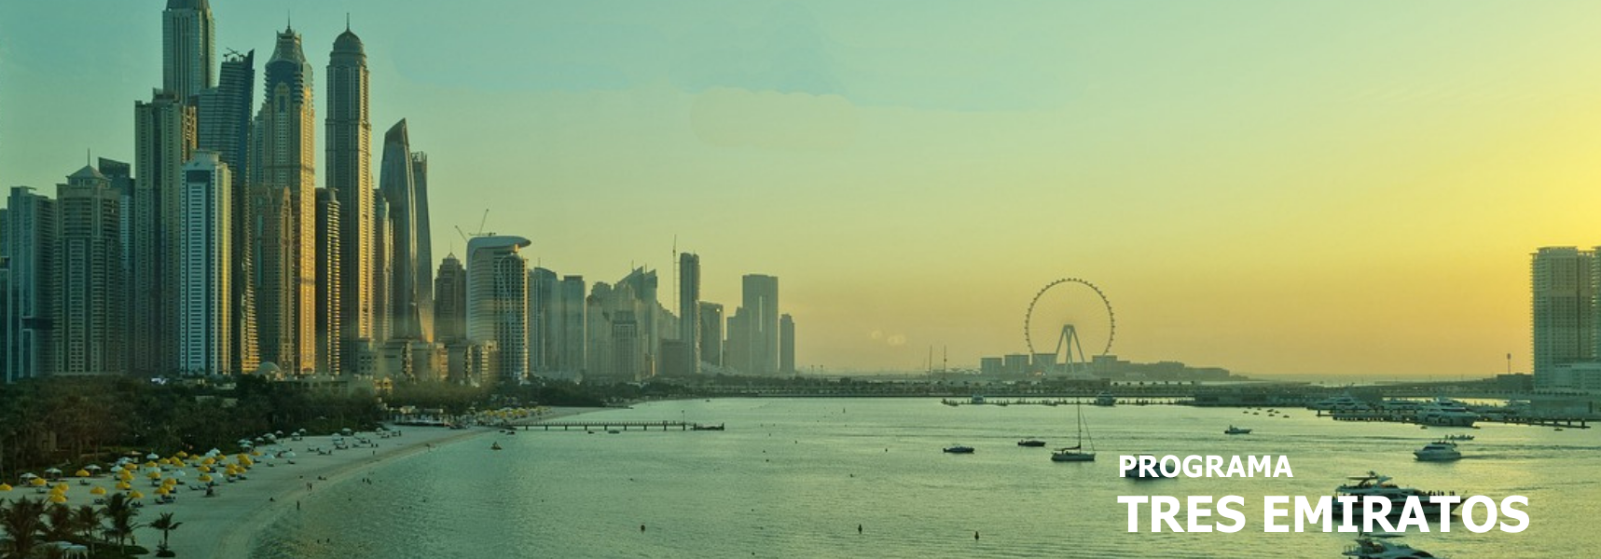
6 días / 5 noches – Llegadas diarias. Tarifas invierno 2025/2026
Mínimo. 2 personas

DUBÁI – SHARJAH - ABU DABI

INCLUYE

- 5 noches de hotel en Dubái con desayuno.
- Traslados compartidos del aeropuerto–hotel– aeropuerto, con asistencia en español.
- Tour de medio día en Dubái con guía en español.
- Tour de medio día en Sharjah con guía en español.
- Tour de día entero en Abu Dabi con almuerzo y con guía en español con entrada al palacio presidencial.
- Cena en el crucero Dhow con traslados con chofer en inglés.
- Safari en el desierto con cena y transporte con chofer en inglés.
- 5% de IVA.

NO INCLUYE

- Tasa de turismo USD 3.00 en hotel 3, USD 4.50 en hotel 4, USD 6.00 en hotel 5, por noche por habitación.
- Cualquier almuerzo o cena no mencionada en el programa.
- Suplemento asistencia en español:
- Safari: valor por persona USD 70.
- Cena Dhow: valor por persona USD 70.
- Extras y gastos personales.
- Todas las propinas.
- Tiquetes aéreos.
- Tarjeta de asistencia médica.
- Servicios no especificados.
- Fee Bancario.
TARIFAS EN DÓLARES AMERICANOS POR PERSONA – Mínimo 2 personas
VIGENCIA del 01/10/2025 al 30/04/2026

TIPO DE ACOMODACIÓN | CATEGORÍAS
TIPO DE ACOMODACIÓN | 3 | 4 |  |  | 4 superior | 5 | 5 superior
TIPO DE ACOMODACIÓN | A | B | C |  | D | E | ELITE
ACOMODACIÓN DOBLE  (valor por persona) | 680 | 740 | 760 |  | 920 | 810 | 1020
ACOMODACIÓN TRIPLE  (valor por persona) | 670 | 720 |  | 740 | 910 | 800 | 1010
SUPLEMENTO ACOMODACIÓN SENCILLA | 300 | 340 | 370 |  | 540 | 440 | 660

ITINERARIO

DÍA 1 – LLEGADA DUBÁI

A su llegada al Aeropuerto Internacional de Dubái, un representante de habla hispana lo estará esperando para acompañarlo al hotel y realizar el check-in. Alojamiento.

DÍA 2 – CITY TOUR DUBÁI – CENA DHOW CRUISE

Desayuno. City tour de medio día por la ciudad con guía en español. Salida desde el hotel hacia la zona antigua, donde se visitará el barrio Bastakia. Luego se pasará por el mercado de las especies y el mercado del oro, atravesando el canal con las famosas “Abras”, las barcas típicas de los primeros pescadores de los Emiratos. Luego nos trasladaremos al barrio Jumeirah, donde encontraremos las mansiones típicas de los Emiratíes. Parada para fotos de la Mezquita de Jumeirah y en el Burj Al Arab. Vuelta al hotel por la avenida principal Sheik Zaed Road donde veremos el Burj Khalifa, el edificio más alto del mundo. Tarde libre.
Por la noche salida a las 19:30 horas, para disfrutar de una exquisita cena (buffet internacional) a bordo de un Dhow tradicional, navegando dos horas por la Marina de Dubái apreciando todas sus vistas. Su viaje lo llevará a lo largo de la bahía apreciando todos sus rascacielos iluminados y la nueva isla Blu Waters con el impresionante Dubái Eye. Regreso al hotel. Alojamiento.

DÍA 3 – SAFARI EN DUBÁI

Desayuno. Mañana libre. Por la tarde nuestra excursión más popular, los Land Cruisers los recogerán para un excitante trayecto por las fantásticas dunas del desierto Emiratí. Disfrutarán la puesta del sol árabe y una vez que este desaparezca detrás de las doradas dunas, nos dirigiremos a nuestro campamento. El olor a la fresca Brocheta de cordero a la parrilla, las hogueras, el olor a las tradicionales pipas de agua y los relajantes sonidos de la música árabe, le harán disfrutar de una autentica e inolvidable noche beduina. Mientras disfrutan la cena, una bailarina, le mostrará el antiguo arte de la Danza del Vientre y muchos espectáculos más. También podrán hacer Sandboard, paseo en camello y tatuajes de Henna, Regreso al hotel. Alojamiento

DÍA 4 – CITY TOUR SHARJAH

Desayuno. City tour de medio día en el Emirato de Sharjah con guía en español. Salida desde el hotel en un recorrido de 20 minutos aproximadamente hasta el Emirato de Sharjah que se ha establecido como el centro cultural de Medio Oriente. Nuestro tour comienza en la rotonda monumento de la cultura “Plaza del Corán”, seguimos viaje hasta el Museo de la civilización Islámica. Después nos dirigiremos a la Corniche, visitando el mercado más antiguo del emirato que está situado en el casco histórico de la ciudad, conocido como el “Mercado de Al Arsa”. Luego visitaremos el “Mercado Azul” con su típica arquitectura árabe donde finalizaremos nuestro tour. Regreso a Dubái. Alojamiento.

DÍA 5 – CITY TOUR ABU DABI

Desayuno. Visita a Abu Dabi con guía español. Recorrido de 2 horas desde Dubái, pasaremos por el puerto Jebel Ali el puerto más grande del mundo realizado por el hombre, hasta la capital de UAE. Admiraremos la Mezquita del Jeque Zayed, la tercera más grande del mundo, así como la tumba del mismo. Seguiremos hasta el puente de Al Maqta pasando por una de las áreas más ricas de Abu Dabi, el área de los ministros. Llegada a la calle Corniche que es comparada con Manhattan por su Skyline. Almuerzo buffet internacional en restaurante local. Parada para fotos en el hotel Emirates Palace. Continuamos a la Visita del majestuoso Qasr Al Watan, el palacio presidencial de Abu Dabi, donde admirarás su arquitectura árabe, salones de gobierno y espectáculo de luces nocturno. Una experiencia cultural única en un entorno de lujo y tradición. Por último, al regresar a Dubái pasamos por el parque de Ferrari (entrada no incluida) para sacar fotos o hacer compras (20 minutos). Regreso a Dubái Alojamiento.

DÍA 6 – SALIDA DUBÁI

Desayuno. Traslado al aeropuerto con un representante de habla hispana lo acompañará durante el traslado para garantizar una salida sin contratiempos y brindarle cualquier asistencia requerida.

Fin de nuestros servicios.

TARIFAS SUJETAS A DISPONIBILIDAD Y CAMBIO SIN PREVIO AVISO.

